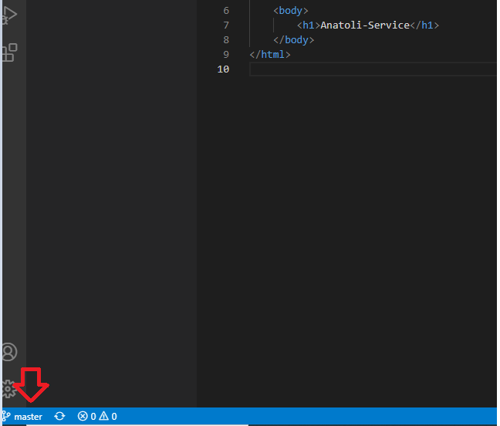

Pag katapos e clone ang ating git repo gumawa ng sarili mong branch e-click ang master dahil ito ang default branch natin

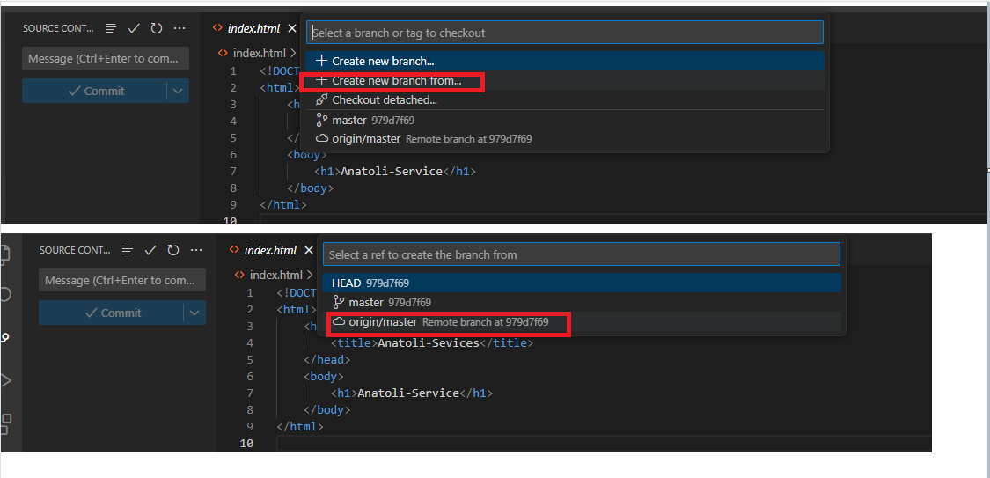

Piliin ang create branch from ibig sabihin nito gagawa ka ng sarili mong version na nakabaase sa master branch

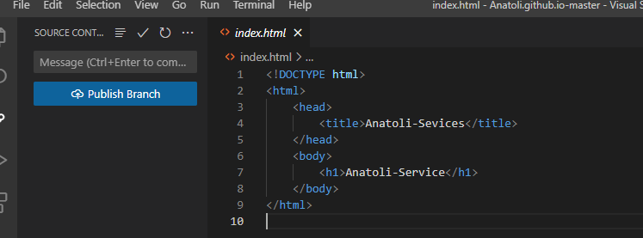

pag naka gawa na ng sarili mong branch e click lamang ang publish branch suggest ko n branch name complete name nlang

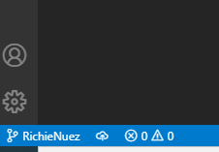

Routines

1. Switch kasa branch mo
2. Create ka ng files mo (start coding)
3. Push you work (bago mag push kailangan ng PULL)
   1. Switch ka sa master
   2. Pull the latest update sa master
   3. Merge your master to branch
   4. Switch to your branch
   5. Push your commit

Your file must be

Kapag ang iyong assignment ay Navigation at Footer

* Edit navigator.html at footer.html

Kapag ang iyong assignment ay page content

* Create ka nang html file mo
* E copy mo ang laman ng template.html